 |  |  |  | 
 |  |  | 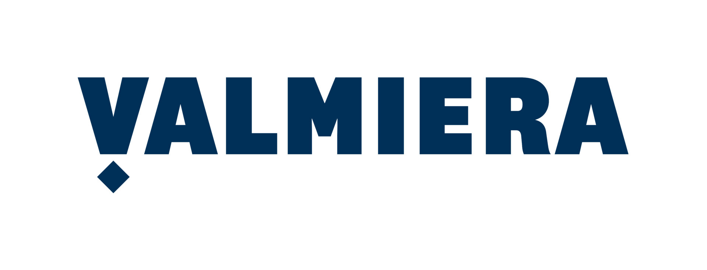 |  | 

Seminārs “Diennaktī maksimāli pieļaujamās piesārņojuma slodzes, lai samazinātu barības vielu slodzi uz Rīgas līci”
31.03.2022
Vieta: Kocēnu kultūras nams, Alejas iela 3, Kocēni, Kocēnu pag., Valmieras novads
Dienas kārtība

Laiks | Tēma
09.45 – 10.00 | Ierašanās un rīta kafija
10.00 – 10.10 | Semināra atklāšana un īss projekta pārskats  Emīls Rubīns, Latvijas Vides, ģeoloģijas un meteoroloģijas centrs, Projekta koordinators
10.10 – 10.40 | Latvijas upju un ezeru kvalitāte. Slāpekļa un fosfora slodzes novērtējums.  Ilga Kokorīte, Latvijas Vides, ģeoloģijas un meteoroloģijas centrs, eksperte  Jautājumi & atbildes
10.40 – 11.00 | Iespējamo barības vielu samazinošo pasākumu apskats, pamatojoties uz upju apsaimniekošanas plāniem Pērnavas/Salacas upju baseiniem un DAML ziņojuma rezultātiem.  Ineta Aršauska, Latvijas Vides, ģeoloģijas un meteoroloģijas centrs, eksperte  Jautājumi & atbildes
11.00 - 11.15 | Kafijas pauze
11.15 - 11.40 | Pasākumu ieviešana meža apsaimniekošanā upju tuvumā  Mārcis Saklaurs, MPKS “Mežsaimnieks” valdes loceklis un LVMI “Silava” pētnieks
11.40 - 12.00 | Nākotnes atbalsti un pasākumi barības vielu noplūžu samazināšanai no lauksaimniecības  Ilona Kromāne, Aiva Zvirbule, Zemkopības ministrija
12-00 - 13.00 | Pusdienu pārtraukums
13.00-13.20 | Informācija par jauno Igaunijas-Latvijas pārrobežu sadarbības programmu 2021-2027  Inese Nikopensius, Igaunijas-Latvijas pārrobežu sadarbības programmas kopīgais sekretariāts, programmas konsultante
13.20 - 13.40 | Valmieras novada pašvaldības pieredze, iesaistoties ūdens kvalitātes jautājumu risināšanā.  Līga Zvirbule, Valmieras novada dome, Vecākā vides speciāliste
13.40 – 14.10 | Diskusija

